Введение.
Собрались написать реферат, курсовую, диплом или диссертацию? Бóльшую долю при написании Вашей работы занимает форматирование текста, проставление нумерации разделов, подразделов, формул, таблиц. Оформление списка литературы и оглавление требует не только времени, но и внимательности. Расстановка ссылок на формулы, список литературы и таблицы, в прочем как и их нумерация особенно сложна. В методических рекомендациях рассмотрим как всё это сделать легко и быстро, а самое главное не задумываясь над тем, что правильно ли вставлена ссылка, что надо переименовать при вставке в середину главы, таблицы или формулы, а полностью погрузиться в работу над содержанием Вашего труда. В этих рекомендациях описано то необходимое и достаточное, что Вам необходимо знать и уметь, для того чтобы оформить Вашу работу.
Для оформления работы вам необходимо иметь офисный пакет LibreOffice.org или OpenOffice.org. Последнюю версию пакета можно свободно скачать с одноимённого сайта, кроме того, вы можете скачать разработки для OpenOffice.org с моего сайта по адресу http://кушеев.рф. Если вам необходимо использовать таблицы в своей работе, надо скачать файл автотекста GOST21.101, при необходимости использовать оформление записки по ГОСТ 21.101, скачайте шаблон ПСД, шаблон для студентов и шрифты ГОСТ 2.304-81. Рекомендую начать с скачивания разработок в состав архива входят так же шрифты ГОСТ.
Для распечатки вашей работы сделанной на основе шаблона ПСД, шаблонов для студентов вам необходим принтер, позволяющий печатать с полями меньше 5 мм.
Методические рекомендации основаны на офисном пакете LibreOffice.org Writer 4.4.2.2 и 5.1.6.2, если Вы используете OpenOffice.org то некоторые названия в диалоговых окнах могут отличаться.
    - Форматы и форматирование.
      - Формат листа.
Если с форматами листа всё понятно: А4, А3 и т.д., то с полями не всё так однозначно, в стандарте даются весьма вольные параметры, позволяющие делать поля в определённых интервалах, однако в некоторых методических рекомендациях даются жесткие ограничения, что же брать за основу? Государственный стандарт на основании закона о техническом регулировании имеет рекомендательный характер в данном случае, и позволяет ориентироваться при выборе параметров форматирования, методические рекомендации являются внутренним стандартом и являются основой для правильного оформления и рекомендуются преподавателем для обязательного исполнения, однако необходимо помнить одно: все листы вашей работы должны быть в едином стиле.
Вернёмся к полям, если вам даны чёткие указания какие поля делать, делайте именно такие, если вам необходимо сделать оптимальные поля, то следующие рекомендации для вас.
Поля делаются прежде всего для отступа текста либо от края листа, либо от рамки, оптимальным является расстояние в 5 мм., необходимо учесть, что с левой стороны листа необходимо иметь место для сшивания работы не менее 20 мм, в итоге получаем слева 25 мм, сверху, справа и снизу по 5 мм., однако, если ваш принтер не позволяет печатать данные поля, то увеличиваем поля сверху, справа и снизу до 10 мм., таблицы рекомендуется делать по ширине текста. В случае с рамкой, текст должен отступать от рамки на 5 мм, таблицы рекомендуется делать по ширине рамки, т.е. без полей. Если же работа имеет рамку, то отступы текста от рамки удобнее так же делать по 5 мм, однако ГОСТ требует отступы справа и слева не менее 3 мм, то сверху и снизу не менее 10 мм. В стилях имеются оба варианта полей.
Для того, чтобы Вам самостоятельно не настраивать поля воспользуемся стилями.
      - Использование стилей.
Набор стилей сделан для написания пояснительной записки к проектно-сметной документации и содержит все необходимые форматы листов и форматирования текста. Для использования стилей необходимо вывести окно Стили и форматирование, нажав клавишу F11
Вверху окна (рис. 1) пять кнопок, нас интересует первая (стили абзаца) и четвертая (стили страницы), внизу окна можно установить фильтр для отображения стилей, рекомендуется установить фильтр Стили пользователя.
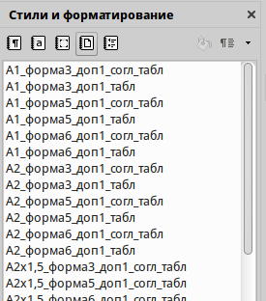Рисунок 1: Стили и форматирование
Для того, чтобы не использовать заготовленный шаблон, а иметь возможность вставлять стили не имея в документе соответствующих стилей созданы файлы автотекста, которые необходимо установить. Путь для установки можно посмотреть через меню Правка — Автотекст… нажав на кнопку «Путь» и скопировав туда файлы с расширением bau.
Так же стили в документ можно загрузить из другого документа, для этого в окне стиле необходимо нажать крайнюю правую кнопку
Рисунок 2: Путь к файлам автотекста
выбрать Загрузить стили...
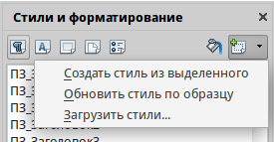Рисунок 3: Загрузка стилей
отметить соответствующие галочки, нажать кнопку Из файла… и выбрать файл в котором есть стили, например файл скачанного шаблона из комплекта разработок.
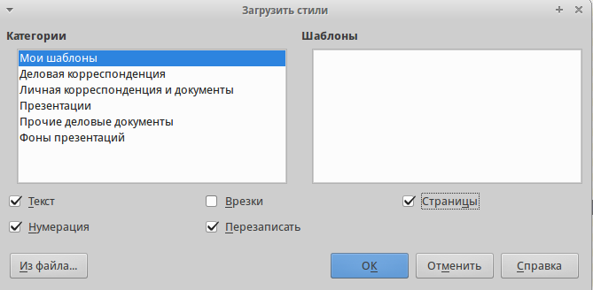Рисунок 4: Загрузка стилей
        - Использование шаблонов для написания работы.
На основании шаблона ПСД сделаны шаблоны для написания учебных разработок, таких как диплом, курсовая и др. Все шаблоны можно скачать по адресу http://кушеев.рф, шаблоны отличаются только оформлением и содержат: титульный лист, лист с содержанием в таблице или списком, лист для тела работы, лист со списком используемых источников. Содержание листов в шаблоне может различаться, так-как шаблоны обновляются в соответствии с наиболее распространенными требованиями.
Титульный лист имеет 2 колонтитула, верхний для наименования организации, нижний для года, для вставки в титульный лист данных можно использовать автотекст, сокращения представлены в таблице 1. Шаблоны делались для соответствующих университетов, можно вставить и исправить.
Таблица 1. Сокращения автотекста для титульного листа
Продолжение таблицы 1
Сокращение | Описание
ТДД | Данные титульного листа для пояснительной записки дипломного проекта
ТИТУЛ | Данные титульного листа для пояснительной записки проекта
ВОГТУ | Используется для верхнего колонтитула, заголовок с логотипом ВоГТУ, для вставки удалите всё из верхнего колонтитула.
ВГПУ | Тоже, только для ВГПУ
для вставки автотекста наберите сокращение и нажмите клавишу F3
Содержание представлено в шаблонах в двух видах, в виде таблицы и в виде списка, для обновления содержания необходимо в любом месте содержания нажать правой кнопкой мыши и из контекстного меню выбрать Обновление указателя, для обновления содержания в таблице необходимо контекстное меню вызывать справа от содержания.
Тело вашей работы необходимо сделать в соответствии с этими методическими рекомендациями. Заголовки делать стилем ПЗ_Заголовок… именно на основе этих стилей составлено содержание. В некоторых рекомендациях советуют писать заголовки прописными буквами, однако это сопряжено с некоторым неудобством при формировании оглавления, дело в том, что если писать все прописными в заголовке, то в оглавлении, также будет написано прописными, чтобы этого не произошло, необходимо писать заголовок только первую прописную, остальные строчные, а в свойствах стиля текста установите Эффекты шрифта — Прописные, как показано на рисунке 2, для редактирования стиля нажмите правой кнопкой мыши на имени стиля текста в окне Стили и форматирование и выберите из контекстного меню Изменить…
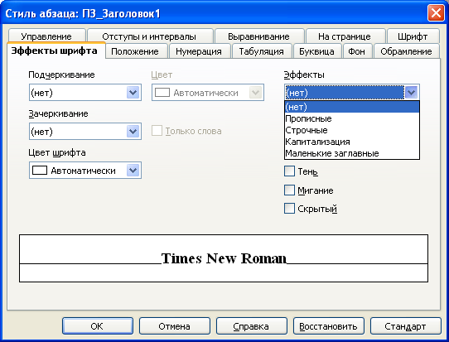
Рисунок 2: Настройки стиля
        - Стили текста.
Все стили для использования в нашей работе начинаются с символов ПЗ, далее краткое описание применяемого стиля, для текста внутри документа мы будем использовать стиль ПЗ_текст, для заголовков ПЗ_Заголовок…, в таблице 2 представлены стили текста, рекомендованные для использования в работе, все символы имеют размер 13 pt., если иного не указано в названии стиля.

Таблица 2 Стили текста
Название стиля | Описание | Стиль следующего абзаца
ПЗ_текст | для основного текста, междустрочный интервал 1,5, отступ 1 строки 1 см. | не меняется
ПЗ_Заголовок | Заголовок, не нумеруется, не участвует в оглавлении | ПЗ_текст
ПЗ_Заголовок0 | Заголовок, не нумеруется, участвует в оглавлении | ПЗ_текст
ПЗ_Заголовок1 | Заголовок, нумеруется, нумерация первого уровня (1,2,3…), участвует в оглавлении | ПЗ_текст
ПЗ_Заголовок2 | Заголовок, нумеруется, нумерация второго уровня (Х.1,Х.2,Х.3…), участвует в оглавлении | ПЗ_текст
ПЗ_Заголовок3,4,5 | Заголовок, нумеруется, нумерация третьего, четвертого и пятого уровня соответственно, участвует в оглавлении | ПЗ_текст
ПЗ_гост… | используется для таблиц, в названии высота символа, если выравнивания не указано в названии, то выравнивание по левому краю отступа первой строки нет, шрифт ГОСТ | не меняется
ПЗ_таймс | используется для таблиц, в названии высота символа, выравнивание по левому краю отступа первой строки нет | не меняется
ПЗ_таблица_лево | используется для таблиц, высота символа 13, выравнивание по левому краю отступа первой строки нет, интервал одинарный | не меняется
ПЗ_таблица_центр | используется для таблиц, высота символа 13, выравнивание по центру, интервал одинарный | не меняется
Для написания работы данных стилей вполне достаточно. Для применения стиля установите курсор в абзац для которого необходимо применить стиль и выбирите необходимый стиль из панели инструментов, либо дважды нажмите мышкой по стилю в окне Стили и форматирование.
        - Стили страницы.
Названия стилей страниц сделаны таким образом, чтобы можно было идентифицировать все параметры стиля по его названию: на первом месте стоит формат страницы (А4, А3 и т.д.), затем тип основной надписи по ГОСТ 21.101-97 (форма5, форма6, форма3), все сокращения представлены в таблице 3.

Таблица 3 Стили страниц.
Сокращение | Описание | Стиль следующей страницы
форма3 | основная надпись форма 3 по ГОСТ 21.101-97 | форма6
форма5 | основная надпись форма 5 по ГОСТ 21.101-97 | форма6
форма6 | основная надпись форма 6 по ГОСТ 21.101-97 | не меняется
доп1 | дополнительная надпись по ГОСТ 21.101-97 | не меняется
согл | дополнительная надпись согласований | не меняется
ПЗ | лист для пояснительной записки содержит «клятву ГИПа»
табл | для таблиц, отступ от рамки 0 мм. | не меняется
рамка | содержит только рамку, без основных надписей | не меняется
титул | для титульных листов, содержит колонтитул верхний и нижний | форма5
Если вам необходимо использовать для написания вашей работы листы без рамок и штампов, используйте стили A4_титул_диплом1 и A4_диплом1 (отступы 20 мм.,5 мм.,5 мм.,5 мм.).
Для изменения следования стилей необходимо вставить разрыв страницы (меню Вставка – Разрыв…) и при вставке выбрать стиль следующей страницы (рис. 3).

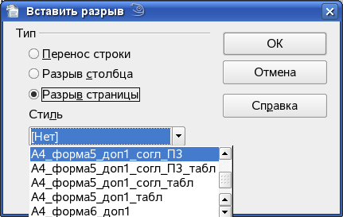
Рисунок 3: Вставка разрыва страницы
Обратите внимание, что некоторые стили страницы при переходе на следующую страницу автоматически меняют свой стиль на указанный в параметрах стиля, менюФормат – Страница… вкладка Управление (рис. 4).
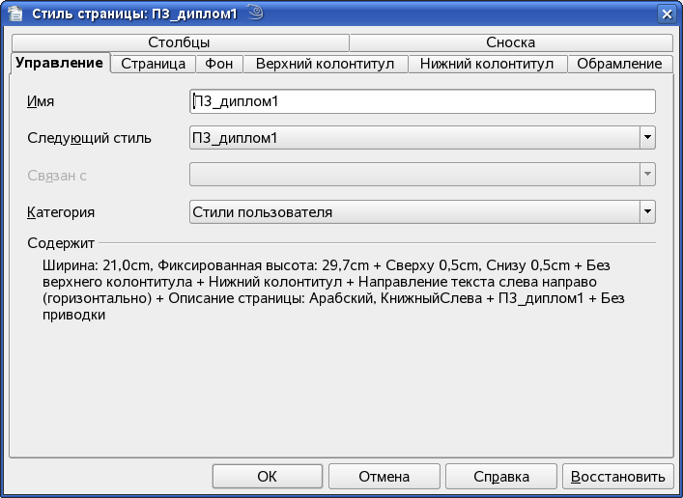
Рисунок 4: Свойства страницы
! | Если вам не надо менять стиль, все равно необходимо делать разрыв страницы вставкой разрыва (например при требовании начинать новую главу работы с новой страницы), а не с помощи клавиши Enter отпуская текст до следующей страницы.
    - Ссылки на использованные источники.
Как только не называют список используемых источников, и список литературы, и библиография, я не буду рекомендовать как правильно назвать, далее пойдёт описание как сделать правильно сами ссылки и список.
Вообще есть стандартная функция вставки элемента списка источника, но из-за того, что использование этого инструмента достаточно сложное при формировании списка используемых источников и ссылок на него в тексте мы будем использовать инструмент: Перекрестные ссылки.
Для вставки ссылки в текст, необходимо сначала создать сам список источников, а после чего вставлять ссылку не элемент списка, для этого мы создадим нумерованный список (просто необходимо пронумеровать средствами офисного пакета наш список источников либо соответствующей кнопкой на панели инструментов, либо клавишей F12), для примера в этот список я включил только один источник, после создания хотя бы одного источника в текст вставляем перекрестную ссылку на него, меню Вставка - Поля — Ещё поля… или нажав сочетание клавиш Ctrl+F2
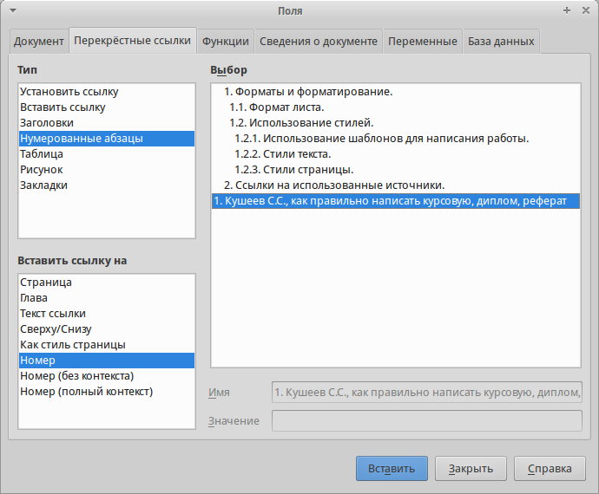Рисунок 5: Вставка ссылки на использованный источник
Выбираем вкладку: Перекрестные ссылки, Тип: нумерованные абзацы, Вставить ссылку на: Номер, и в окне Выбор указываем тот источник, на который необходимо вставить ссылку.
Для сортировки списка источников по алфавиту необходимо выделить все элементы списка источников, нажать меню Сервис — Сортировать…
Параметры сортировки указываем как показано на рисунке 6, после сортировки все ссылки на источники вставленные в текст автоматически поменяются.
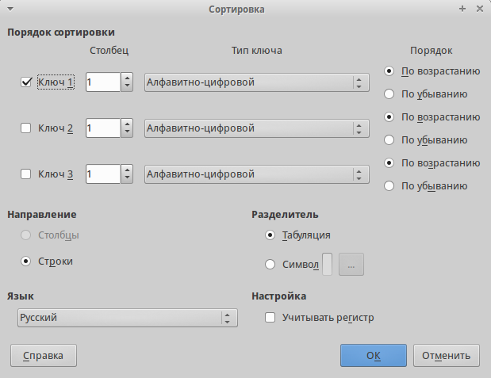Рисунок 6: Сортировка списка
    - Правильное форматирование.
Вся нумерация должна делаться автоматически, в программе Writer предусмотрены инструменты для нумерации. В п.п. 1.2.1 описаны стили текста для заголовков вашей работы, именно эти стили использованы при написании этих методических указаний. Однако нумеровать необходимо не только заголовки, но и рисунки, таблицы, формулы.
      - Вставка и нумерация рисунков.
Вставлять рисунки в Ваш документ можно разными способами, например через меню Вставка – Изображение – Из файла…, либо перетаскиванием рисунка из проводника в документ. Нам необходимо пронумеровать рисунок и дать ему название и, если необходимо, вставить ссылку в тексте на рисунок.
Для нумерации рисунка и названия нажмите правой кнопкой мыши по рисунку и выберите из выпадающего контекстного меню пункт Название…
Напишите название в соответствующем окне, выберите категорию Рисунок и нажмите ОК.
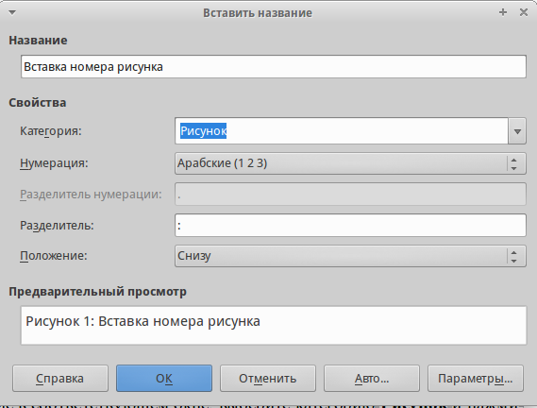Рисунок 7: Вставка номера рисунка
Для вставки ссылки в тексте на рисунок необходимо нажать меню Вставка – Поля – Еще поля... (Ctrl + F2)
Выберите вкладку Перекрёстные сылки, тип поля Рисунок, формат Нумерация, в окне Выбор – номер рисунка, на который необходимо сделать ссылку. Теперь при вставке или удалении рисунков перед рисунком на который мы сделали ссылку, номер рисунка и ссылка на него автоматически изменится.
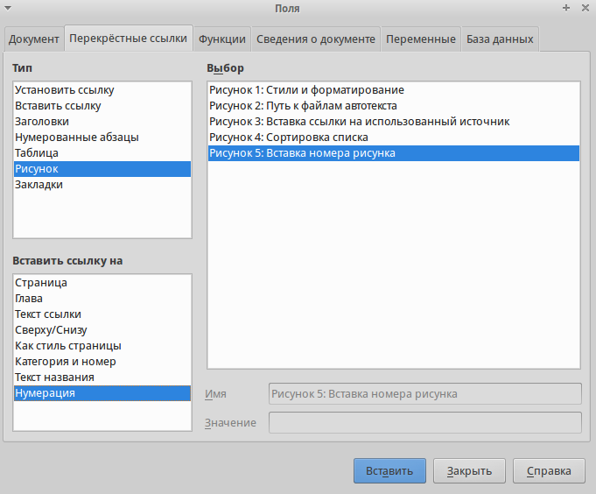Рисунок 8: Вставка номера рисунка
      - Формулы.
Для вставки формул в программе Writer есть встроенное средство для облегчения вставки и нумерации формул – автотекст, для того чтобы вставить формулу наберите FN и нажмите F3.
(3.1)
У вас вставится таблица из двух ячеек, в первой формула которую Вам надо отредактировать, во второй номер формулы. Если Вам необходимо пронумеровать формулы в пределах разделов, дважды кликнув по номеру формулы выйдет окно (рис. 9) укажите уровень нумерации 2, если формула не пронумеровалась в пределах необходимого раздела, то выберете уровень 3.
Теперь отредактируйте формулу как вам необходимо, кликнув по ней левой клавишей мыши два раза. При вставке новых формул вам не надо будет делать установки уровня нумерации. Вставка ссылки на формулу также как и вставка ссылки на рисунок, только Тип поля выберите Текст.
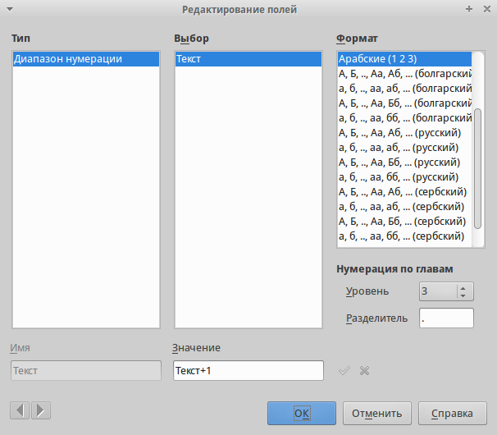Рисунок 9: Нумерация формулы в пределах раздела
! | Если необходимо использовать другой редактор формул, удалите формулу и вставьте на это место формулу другого редактора формул, однако не рекомендуется использовать внешние приложения, так как это затрудняет редактирование документа на другом компьютере.
      - Таблицы.
Таблицы можно нумеровать таким же образом, как и рисунки, однако требования оформления обязывают при переносе таблицы писать «Продолжение табл. …» стандартными средствами это сделать невозможно ни в Writer, ни Microsoft Office Word, разрывать таблицу для продолжения на следующей страницы не следует в связи с усложнением форматирования таблиц. Я рекомендую воспользоваться разработанным списком автотекста GOST21.101 для выполнения требования к таблицам (файл с расширением bau мы скачали и установили ранее).
Для вставки таблицы вам необходимо набрать обязательно с начала абзаца TDS и нажать F3. У вас будет вставлена таблица в три строки и 2 столбца, первая строка без полей, там надписи Таблица ... и Продолжение табл. …, второй и третий для данных таблицы, разбейте столбцы на необходимое количество столбцов, для этого выделите ячейки которые необходимо разбить и нажмите меню Таблица — Разбить ячейки.
Если вы используете форматы листов с рамками, то рекомендую вставлять таблицу не по ширине текста (TDS), а по ширине рамки (TDS2). Вставка ссылки на таблицу также как и вставка ссылки на рисунок, только Тип поля выберите Таблица. Теперь при переносе таблицы на следующую страницу у вас будет автоматически писать Продолжение табл. …
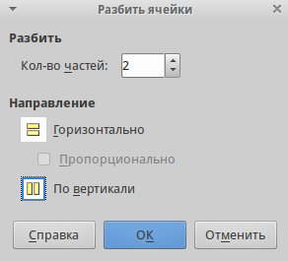Рисунок 10: Разбивка ячеек таблицы
Для того, чтобы изменить свойства таблицы необходимо нажать меню Таблица – свойства таблицы…
      - Формирование оглавления.
В шаблоне уже вставлено оглавление, достаточно его обновить нажав на оглавлении правой кнопкой мыши и выбрав из контекстного меню Обновление указателя. Если вы воспользовались шаблоном, где содержание вставлено в таблицу, то нажимать для вывода контекстного меню необходимо вне таблицы справа на поле. Далее можно переходить сразу к следующему разделу, если вы создали свой документ не воспользовавшись шаблонами, то читаем данный раздел далее.
Для вставки оглавления необходимо нажать меню Вставка -Оглавление и указатели – Оглавление и указатели…
Если Вы использовали стили текста из моего набора стилей, то необходимо переопределить структуру нумерации, для этого нажмите меню Сервис — Структура нумерации…
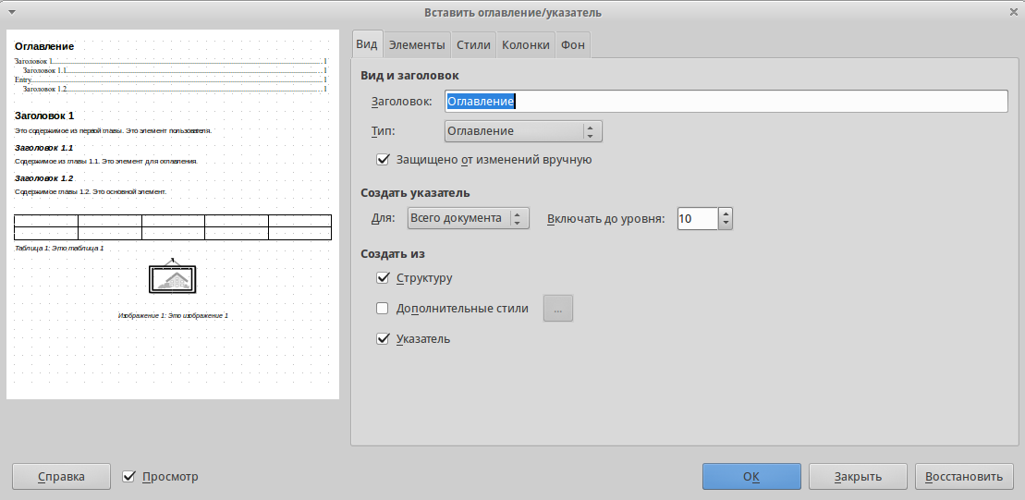Рисунок 11: Вставка оглавления
после определения структуры нумерации можно вставлять оглавление, после редактирования документа оглавление необходимо обновить.
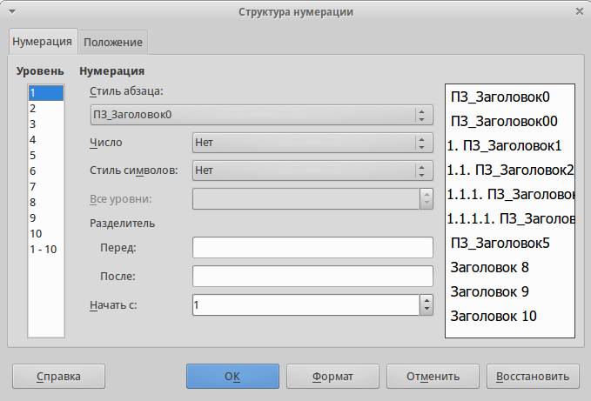Рисунок 12: Структура нумерации
      - Создание автотекста.
Если Вас не устраивает какой либо автотекст (формула (FN), таблица (TDS) и т.д.) тогда можно сделать свой автотекст, либо вставить автотекст, отредактировать его и записать для дальнейшей вставки.
Для записи автотекста вам необходимо выделить текст, причем если вы в автотексте используете таблицу, то выделять необходимо абзац до и после таблицы.
Для записи автотекста нажмите меню Правка — Автотекст…
В поле Имя напишите пояснение для вашего текста, в поле Сокращение напишите сокращение которое можно использовать для вставки автотекста при помощи клавиши F3,и нажмите кнопку Автотекст — Создать.
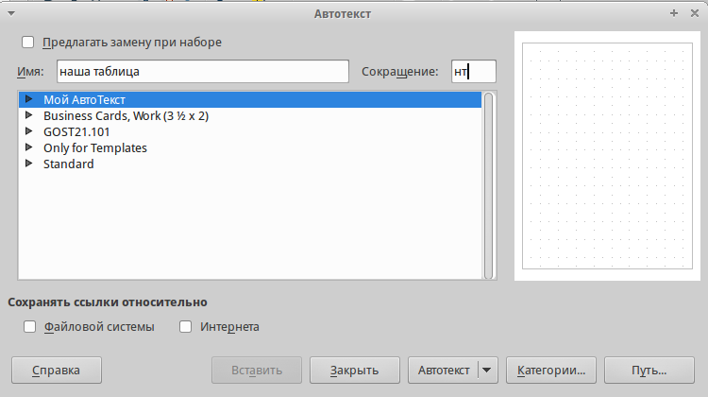Рисунок 13: Вставка автотекста
У вас будет создан автотекст, который вы можете вставлять, написав сокращение и нажав клавишу F3 или нажав меню Правка — Автотекст… и выбрав нужный автотекст нажать кнопку Вставить.
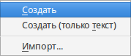Рисунок 14: Создание автотекста
Заключение.
Изучив данные рекомендации Вы сможете полностью оформить свою работу, над содержанием Вам придется работать самостоятельно, а за оформление можно не беспокоиться. Кроме того, данные рекомендации и шаблоны помогут не только студентам, но и тем, кто разрабатывает проектную документацию.

